ФГБОУ ВО
«МИРЭА- Российский технологический университет»

Институт инновационных технологий и государственного управления

Кафедра документоведения, истории и права

II Национальная научно-практическая конференция
«Управление документацией в цифровой среде»

05 декабря 2019 г.

Москва
2019
Уважаемые коллеги!
Приглашаем педагогов, молодых ученых, магистрантов, аспирантов и докторантов, студентов и всех, кто занимается научными исследованиями, принять участие во II-ой национальной научно-практической конференции «Управление документацией в цифровой среде».
Участие в конференции – очно/заочное. Рабочий язык конференции – русский.
По результатам работы Конференции планируется издание электронного сборника докладов участников конференции (включая присвоение кодов ISBN, УДК и ББК), который будет зарегистрирован в РИНЦ в течение 6 месяцев.
Срок подачи материалов и заявок на участие в очном формате конференции (пленарном заседании и работе секций) заканчивается 02 декабря 2019 г. Заполнение регистрационной формы обязательно!
Материалы направлять по адресу dhpkonf@yandex.ru с указанием в теме письма «Конференция 2019».
Направления работы конференции
- Современные информационные технологии в документационном обеспечении управления.
- Правовые основы управления документацией.
- Документирование управления проектами.
- Государственная политика в сфере цифровизации архивного фонда РФ.
- Документирование деятельности организаций крупного и среднего бизнеса.
- Защита конфиденциальной информации в кадровой службе.
- Работа с документами, содержащими коммерческую и служебную тайну.
- Современные технологии обеспечения сохранности документов.
- Электронные технологии в архивном деле.
- Современные технологии кадрового делопроизводства.

Место проведения
ФГБОУ ВО «МИРЭА – Российский технологический университет».
Адрес: 119454, г. Москва, Проспект Вернадского, 78.
Институт инновационных технологий и государственного управления
Кафедра документоведения, истории и права, кабинет А-430, А-433.
Телефон: +7 499 215-65-65 (доб. 1155).
e-mail: c_history@rectorat.mirea.ru

К сведению участников конференции:
Организационный взнос с участников Конференции не взимается. Оплата проживания и питания осуществляется за счет направляющей организации.
Работы, отправленные после установленного срока, как и оформленные без соблюдения указанных в информационном письме правил, рассматриваться не будут.

Координатор конференции:
Гусарова Мария Николаевна, д.и.н., профессор кафедры документоведения, истории и права
тел.: +79165136270
e-mail: dhpkonf@yandex.ru
Требования к оформлению статей
Для участия в конференции необходимо предоставить в оргкомитет следующие материалы:
- тезисы доклады или тест доклада, оформленные в соответствии с требованиями в электронном виде (по e–mail);
- регистрационную форму (заявку) на участие в конференции.
В имени файла с направляемым для публикации материалом укажите фамилию автора, пометку «статья». Например «Иванов.статья.doc».
Регистрационную форму следует разместить в отдельном файле с указанием в его имени фамилию автора и слова «заявка», например: «Иванов. Заявка.doc».
Объем статьи – 3-8 страниц формата А4.
Текст набирается в редакторе WORD (в форматах doc, docx) без макросов. Статья должна содержать аннотацию не более 5 строк.
Перед набором статьи необходимо настроить следующие параметры текстового редактора:
- размер бумаги – А4 (210х297);
- поля: верхнее, нижнее, правое – 15 мм, левое – 20 мм;
- ориентация – книжная;
- шрифт - Тimes new roman;
- кегль шрифта – 14 пт.;
- отступ (красная строка) – 1,25 см;
- межстрочный интервал – одинарный;
- выравнивание – по ширине.
В верхнем левом углу первой страницы полужирным шрифтом ставится индекс УДК и ББК (автор самостоятельно подбирает в библиотеке).
Затем:
вторая строка – пробел;
на третьей строке ЗАГЛАВНЫМИ БУКВАМИ полужирным шрифтом без переноса печатается название статьи (по центру);
четвертая строка – пробел;
на пятой строке курсивом по центру пишутся фамилия и инициалы автора, (например, Иванов В.В.); при наличии указываются ученое звание и ученая степень.
на шестой строке указывается полное название организации, где работает автор, размещенное по центру курсивом;
седьмая – пробел;
на восьмой строке размещается текст аннотации, который печатается курсивом, кегль шрифта - 12 пт;
далее ключевые слова (на русском языке);
далее через одну строку размещается текст статьи.
Подписи под рисунками - по центру курсивом.
Формулы выполняются только в редакторе формул, выравнивание по центру, кегль – 14, нумерация формул (при наличии на неё ссылки в тексте) справа в скобках; отсканированные формулы не допускаются.
Переносы слов устанавливаются автоматически.
Ссылки на литературу оформлять в квадратных скобках в тексте.
Список литературы является обязательным элементом текста и помещается после текста статьи. В тексте должны быть ссылки на библиографический список.
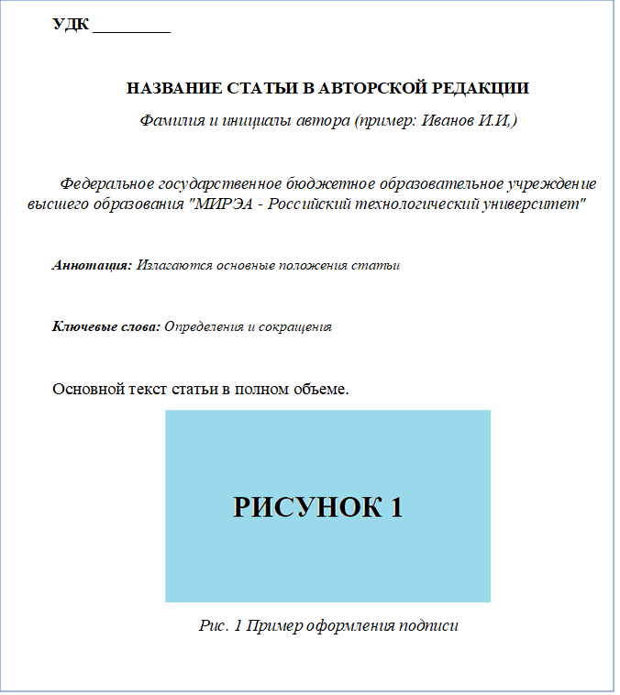
Образец
Регистрационная форма на участие в конференции
Заполняя регистрационную форму, Вы соглашаетесь на обработку персональных данных!
Фамилия Имя Отчество автора (соавторов – каждого) полностью
Название статьи
Страна
Город
Ученая степень, ученое звание (соавторов – каждого):
Должность (соавторов – каждого)
Место работы (учебы) (полностью, без сокращений) (соавторов – каждого):
Объем в страницах
Название и номер секции (Обязательно!!!)
Телефон
E-mail

Поиск тематических рубрикаторов (УДК/ББК):
Классификатор УДК http://teacode.com/online/udc/
Классификатор ББК http://lib.uni-dubna.ru/biblweb/Recomends/recomends_bbk.asp

Секции конференции:
01 - Документоведение и архивоведение
02 – История
03 – Менеджмент и психология
04 – Экономика
05 - Философия и право

Заранее благодарим за проявленный интерес!

